

Projektplanung

Projekt "Ticketsystem für Raumbetreuer"

06.05.2024 – 13.05.2024

Christian Kottmayr und Nils Simo

# Inhaltsverzeichnis

Abkürzungsverzeichnis

## Projektplanung

### Ausgangssituation

### Projektziele & Teilaufgaben

### Projektumfeld

### Projektschnittstellen

### Sachmittelplan

### Ablauf-, Termin-und Personalplan

### Qualitätssicherung

### Kostenplan

## Projektdurchführung

Grundlegendes

Aufgabenbearbeitung

Frontend

Backend

Soll-Ist-Vergleich

Knackpunkte, Abweichungen & Anpassungen

Fazit und Reflektion

Quellen

Eidesstattliche Erklärung

Anhang

**Projektumfeld:**

Räumliches Umfeld: Raum A.005 der Elektronikschule Tettnang

Ausstattung: Stromversorgung des Raums

Auftraggeber: EST

Auftragnehmer: IT-Solutions TT GmbH

**Projektschnittstellen:**

Kommunikation mit Lehrern:

Herr Kompa: Ansprechpartner zu BFK-I Themen wie Webserver, Raspberry oder Node.js

Frau Wattenbach: Ansprechpartnerin zu BFK-W Fragen wie Projektplanung, Sachmittelplannung oder Kostenplannung

**Kosten- & Sachmittelplannung**

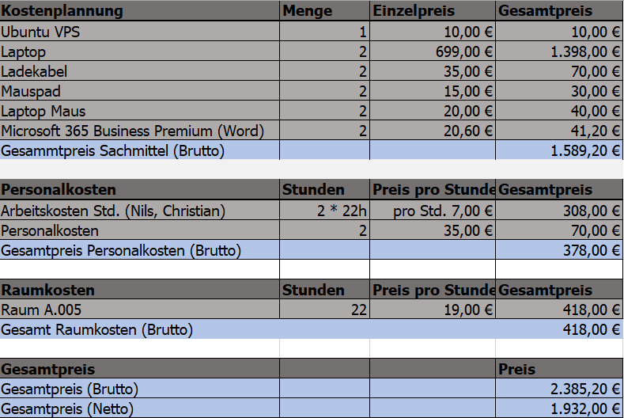

**Softwareplannung**

|  |  |  |
| --- | --- | --- |
| **Software** | **Beschreibung** | **Preis** |
| Visual Studio Code | Code Editor zur  Programmierung | Kostenlos |
| MySQL | Datenbank Software | Kostenlos |
| Node.js | Serverseitig Laufzeitumgbung für JavaScript | Kostenos |
| ngnix | Webserver Software | Kostenlos |

**Personalplannung**

|  |  |
| --- | --- |
| **Aufgabe** | **VerantwortlichePerson/en** |
| Hardware-Beschaffung | Nils Simon, Christian Kottmayr |
| Datenbankstruktur festlegen | Christian Kottmayr |
| Datenbank aufsetzen | Christian Kottmayr |
| Login Endpunkt (Backend) | Christian Kottmayr, Nils Simon |
| Register (Backend) | Nils Simon |
| Webserver aufsetzen | Nils Simon |
| Login/ Register (Frontend) | Christian Kottmayr, Nils Simon |
| Ticket Endpunkte (Backend) | Nils Simon |
| Ticket System (Frontend) | Christian Kottmayr |
| Frontend schreiben | Nils Simon, Niklas Schraff |
| Website auf Webserver ziehen | Nils Simon |
| Webseite auf Webserver | Christian Kottmayr |
| HTTPS auf Raspberry PI einrichten | Nils Simon, Christian Kottmayr |

**Ein Bild, das Screenshot, Reihe, Diagramm, Text enthält.
Gantt Diagramm**